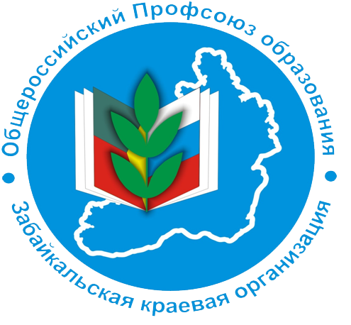
Дорогие коллеги!

27 сентября 2015 года исполняется 25 лет Профсоюзу работников народного образования и науки Российской Федерации.
Объединительные процессы в учительской среде зародились в конце XIX столетия. Первый съезд народных учителей состоялся в 1895 году и способствовал повышению профессионального уровня педагогического персонала. 26-27 сентября 1990 года было провозглашено создание Профессионального союза работников народного образования и науки РСФСР.
Каждый период времени характерен своими особенностями, но в любое время сила профсоюзной организации измеряется единством, солидарностью ее членов.
Сегодня Общероссийский Профсоюз образования – это авторитетная общественная организация, объединяющая в своих рядах миллионы учителей, воспитателей, преподавателей, других работников и студентов (обучающихся) образовательных организаций системы Минобразования РФ.
Все эти годы Профсоюз служил Вам, отстаивая Ваши интересы и права. Нам вместе удалось сделать очень много добрых и полезных дел. Мы добились уважения и признания!
Поздравляя Вас с профсоюзным юбилеем, президиум краевого комитета Профсоюза выражает Вам всем, профсоюзным работникам и активистам, слова благодарности за верность Профсоюзу.
Мы желаем всем здоровья, единения, сплоченности и настроения!
Вместе, как доказала история профсоюзного движения, легче добиваться успеха!

Председатель Забайкальской краевой организации Профсоюза Н.Окунева

